SUXESTIÓNS AO 26.Outubro.2025
DOMINGO XXX TOC.

SUXESTIÓNS:

--A humildade: temos o exemplo da humildade do papa Francisco lavando os pés aos presos o día de Nadal, todo un ídolo sinxelo e humilde onde os haxa. Lembra que necesitas aos teus pais, avós, profes, catequistas, sacerdotes, compañeiros de xogo… Acolle o que che pregunte “podo xogar?”. Sé humilde. Xesús é exemplo de humildade e de abaixamento: “sendo rico fíxose pobre”, 2º Cor. 8, 9.

-O fariseo ten un problema: di constantemente “eu”, “eu”, “eu”, e parece que só el fai as cousas ben, e que non necesita de Deus para nada. Nun cartel poñemos un “EU” grande e ímoslle colocando post-its en forma de corazón á beira con cousas que facemos polos demais. O obxectivo é que todos saiban que hai que facer cosas pero para que todos esteamos ben, non para quedarnos en nós mesmos.

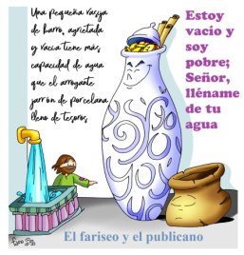
-Podemos facer un tempiño de oración tras ler o evanxeo e reflexionar este texto do Cristus Vivit 115: “Para El realmente é valioso, non es insignificante, impórtaslle, porque es obra das súas mans. Por iso préstache atención e lémbrate con agarimo. Tes que confiar no «recordo de Deus: a súa memoria non é un “disco duro” que rexistra e almacena todos os nosos datos, a súa memoria é un corazón tenro de compaixón, que se alegra eliminando definitivamente calquera vestixio do mal». Non quere levar a conta dos teus erros e, en todo caso, axudarate a aprender algo tamén das túas caídas. Porque te ama. Intenta quedarte un momento en silencio deixándoche amar por El. Intenta acalar todas as voces e berros interiores e queda un instante nos seus brazos de amor”.

-Seguindo o debuxo de Fano do ano 2022 este domingo poderiamos utilizar para a homilía ou explicación do evanxeo unha vasilla bonita chea de moedas de chocolate, outra pequena de barro baleira e unha xerra de auga. Trátase de que nós debemos baleirarnos de cousas para recibir a auga de Deus, a súa graza, o seu amor, para enchernos del.

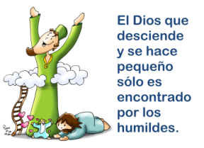
-Explicade o debuxo de Fano das nubes de 2019: A Deus non lle busquemos nas nubes. Para ser humildes hai que recoñecerlle pobre e humilde ao noso lado, porque sendo Deus fíxose home, descende á terra e faise pequeno para que só os humildes o recoñezan.

-Representemos o evanxeo de hoxe:
https://youtu.be/AsUXU51ZaD8

-O domingo pasado celebrabamos de Domund: O Evanxeo fálanos de ser humildes e pequenos, para atopar o Neno que nos salva. Sinxeleza, humildade, entrega, doazón… palabras que son parte do traxe dos nosos misioneiros, que “saen da súa terra” para “des-posuírse”, para que outros se “apropien” da súa vida e das súas capacidades. O Deus que descende e faise pequeno só é atopado polos humildes. O noso recordo, a nosa oración agradecida polos misioneiros, xeradores dun mundo novo. Grazas!

VÍDEOS de ORDINARIO 30-C:
O FARISEO E O PUBLICANO

--Parábola do fariseo e o publicano, Lc. 19: 9-14, película:
https://youtu.be/oK9R7XNww8k

-O fariseo e o publicano, película: https://youtu.be/JdoqJJOkc7U

-O fariseo e o publicano, debuxos moi expresivos:
https://youtu.be/g-GgH1YXqJs

-O fariseo e o publicano, debuxos: https://youtu.be/IHqamPZX2OM

- A mazá podrecida, Verbo Divino-2010: https://youtu.be/5q1h8B-lgWM

-O exame, para Deus, Verbo Divino 2013, reflexión:
https://youtu.be/MIM38L6ydUo

-En equipo, Verbo Divino 2016, reflexión:
https://youtu.be/0Jx-mBD0Wdk

-Tomar partido, Verbo Divino-2019, reflexión:
https://youtu.be/nTw7e1r3RMw

-Novas perspectivas, Verbo Divino 2022, reflexión:
https://youtu.be/5pgPMFZDbR8

-Mirar e escoitar, Verbo Divino-2025, reflexión:
https://youtu.be/AmNiibj6hTc

-O fariseo e o publicano, teatriño de nenos:
ttps://youtu.be/AsUXU51ZaD8

-O fariseo e o publicano, Valiván, canción:
https://youtu.be/6gbdss2Kc-s letra e acordes:
http://valivan.com/letras-e-acordes-cancións-valivan/

-O fariseo e o publicano, canción: https://youtu.be/SyOfyweSJRE

-O fariseo e o publicano, Javier Brú, canción: Brú:
https://youtu.be/Pf8iXUS1As8

-Lecturas en Linguaxe Signos: https://youtu.be/I3rDVWCG7nw https://youtu.be/6gSSOBwCbL8

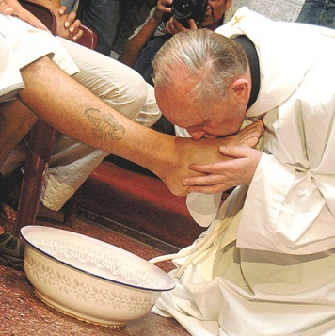
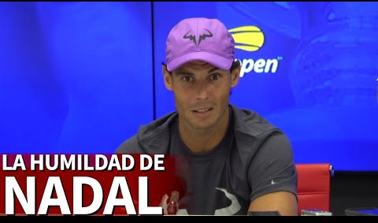

Para ser grande tes que
aprender a ser pequeno
A humildade é a base
de toda verdadeira grandeza

